Systemtest

**Team: SpeziRangers/NR.3**

Mitglied 1: (Martin Beyer, 11909749)

Mitglied 2: (Nicolas Marte, 11909113)

Mitglied 3: (Islam Mechtijev, 11910366)

Mitglied 4: (Martin Neuner, 11917314)

Mitglied 5: (Clemens Prosser, 11907449)

**Proseminargruppe: 6**

**Datum: 20.05.2021**

**Hinweis:** Dieses Dokument wird auf Basis des Testprotokolls (=ausgefüllte Version der Liste der Testfälle) erstellt.

# Ergebnis

Der Test des Teams g6t4 wurde am 18.5.2021 durchgeführt.

Es gab keine Liste an Testfällen, nur 27 Tests (welche aus mehreren einfachen UnitTests bestehen), bei diesen wurde kein Fehler festgestellt. Bei selbständigen Testen, sind einige kleinere Probleme aufgetreten.

Es wurden drei schwere Mängel gefunden, drei mittlere und zwölf leichte.

# Funktionalität

Use Cases sind teilweise in den Unittests abgedeckt  
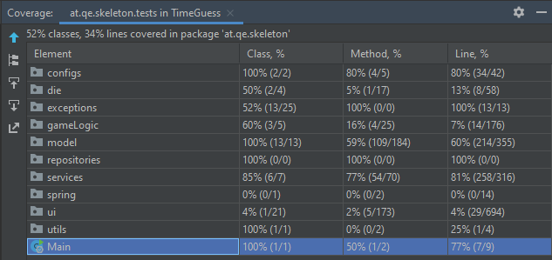

Nicht funktionsfähig ist der UseCase als Admin einen Account erstellen.  
Es ist nur die Schnittstelle zur Datenbank mit Testfällen abgedeckt. Wobei in den Unit Tests einen in Memory h2 Datenbank benutzt wird und keine MySQL. Für die Schnittstelle zum Raspberry Pi gibt es keinen Test.

# Performanz, Fehlertoleranz und Stabilität

* Das Antwortverhalten des Systems ist akzeptabel. Das System reagiert sehr gut auf einen kurzfristigen Ausfall des Backends 🡪 Der Pi verbindet sich neu, die anderen Daten sind weiterhin in der Datenbank vorhanden. Ebenfalls kein Problem stellt ein kurzer Ausfall der Internetverbindung dar.
* Das Zurücksetzen der Batterie (Cube) führt zu einem fehlerhaften Programmzustand, welcher nur durch einen Neustart des Programms gelöst werden kann.
* 404 Seite ist vorhanden, allerdings weicht diese stark vom Design der restlichen Website ab.
* Sollte der Würfel auf dieselbe Seite wie zuvor „gerollt“ werden, reagiert das Backend nicht darauf.

# Datenschutz

Die Zugriffsberechtigungen wurden größtenteils korrekt realisiert.

Jedoch gibt es noch einige Fälle, in denen User mit unzureichenden Rechten Admin Funktionalitäten besitzen (z. B. kann ein normaler Benutzer Themen bearbeiten).

Auswertungen funktionieren, jedoch sind Auswertungszeiträume nicht auswählbar.

Siehe Abnahmetest -> Datenschutz

# Usability

Die Anwendung ist bedienbar, jedoch kann die UserExperience noch stark erhöht werden, indem wenige stark störende Probleme behoben werden. Siehe Abnahmetest -> Usability

# Weitere AuffälligkeitenTestdrehbuch überarbeiten

* Design und Texte im Konzept einheitlich gestalten
* Eine Überschrift am oberen Rand der Seite (z.B. “Game browser” or “User browser”)
* Die gesamte Seitenkapazität nutzen
* Zurück-Taste, um zur vorherigen Seite zu gelangen
* “Dashboard”-Button könnte besser beschriftet werden (z.B. “Back to Dashboard”)
* Die Button icons vergrößern
* Automatisch das alte Spiel verlassen, wenn man einem anderen Spiel betritt bzw. eine Nachricht ausgeben, dass man das alte Spiel verlassen soll
* Fehler der Konfiguration / Installation des Pi beheben
* Mobile Ansicht
* JSON-Import (Template zur Verfügung stellen)

Siehe Abnahmetest für Tabellarische Auflistung der Mängel.